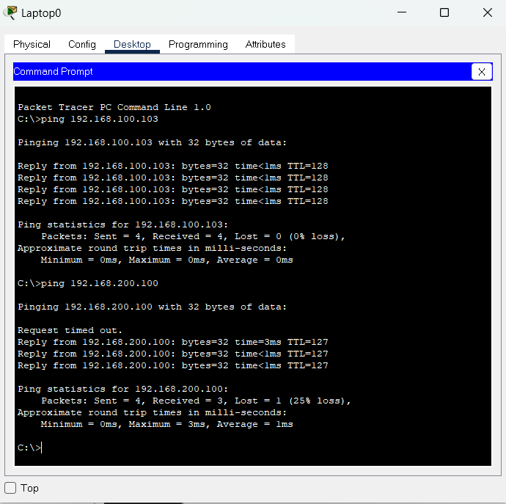

Relazione:

Cosa succede quando un dispositivo invia un pacchetto ad un altro dispositivo di un’altra rete:

Laptop-PT0 crea un pacchetto dati con l’indirizzo IP di destinazione (192.168.200.100) e il proprio indirizzo IP come sorgente.

Laptop-PT0 verifica se l’indirizzo di destinazione è sulla stessa subnet. Se non lo è, il pacchetto deve essere inviato al gateway predefinito configurato sul dispositivo, che è l’indirizzo IP dell’interfaccia del router nella stessa subnet di laptop-PT0 (192.168.100.1).

Il pacchetto viene inviato al router (Router0).

Il router esamina l’indirizzo di destinazione e utilizza la sua tabella di routing per determinare su quale interfaccia inoltrare il pacchetto. Nel nostro caso, router 0 determina che il pacchetto deve essere inoltrato dall’interfaccia collegata alla subnet 192.168.200.0/24 (FastEthernet0/1 con IP 192.168.200.1)

Il router invia il pacchetto alla rete di destinazione. Lo switch nella rete di destinazione riceve il pacchetto e lo inoltra a Laptop-PT2, basandosi sull’indirizzo MAC del dispositivo che è stato risolto tramite ARP se necessario.

Laptop-PT2 riceve il pacchetto, verifica l’integrità dei dati e, se necessario, invia una risposta.

Questo processo mostra il funzionamento dei livelli 2 (data link layer, per l’inoltro basato sugli indirizzi MAC) e 3 (Network layer, per routing basato sugli indirizzi IP) del modello OSI, e dimostra come i router consentono la comunicazione tra dispostivi su reti diverse.